提升空间品质，拓展城市绿道
——以襄阳鱼梁洲绿道概念设计为例

周 浩 李雅静
北京京林联合景观规划设计院有限公司
[摘要]
以鱼梁洲绿道概念设计为案例，思考绿道在城市建设中的作用。提倡系统的去理解绿道的含义和概念，构建城市生态网络格局，将城市中优质的生态景观资源与绿道建设结合起来；挖掘城市文化要素，丰富游憩中的体验，同时需要兼顾未来城市生态产品运营与使用，在设计初期给予足够的关注。
[关键词]
绿道 城市建设 鱼梁洲 绿道前期概念设计
Abstract：
To the Greenway construction conception for case, thinking about the action of greenway in city construction. Advocate the system to understand the meaning and concept of Greenway;Construction of the city ecological network .The quality of the ecological resources and greenwayconstruction in thecity together .

1绿道（greenway）的缘起
近年伴随“绿道”（greenway）概念的导入，绿道在城市规划建设领域方兴未艾。广东省提出：到2012年底，珠三角绿道网省立绿道2372公里，如此案例不胜枚举。由此可见“绿道”（greenway）的概念逐渐被城市管理者所认可，并积极推广。在城市扩张的过程中，城市对周边生态格局的侵蚀日益严重；捍卫一种合理的城市生态格局，成为众多城市管理者的一种良好意图，绿道的使用不失为一种途径。
湖北襄阳鱼梁洲，本是湖北省襄阳市襄城区与樊城区的之间的江心洲。虽为一处水中沙洲，但历史悠久。据《襄阳府志》载：“鱼梁、亦槎头，在岘津上水落时洲人摄竹木为梁，以捕鱼”，故取鱼梁洲之名。伴随着城市开发，该地块生态敏感度较高，对于城市整体发展具有重要的意义。在城市规模扩张中，实现城市人居环境与自然背景协调共生，绿道建设成为该地块在城市规模扩张背景下的一种选择。
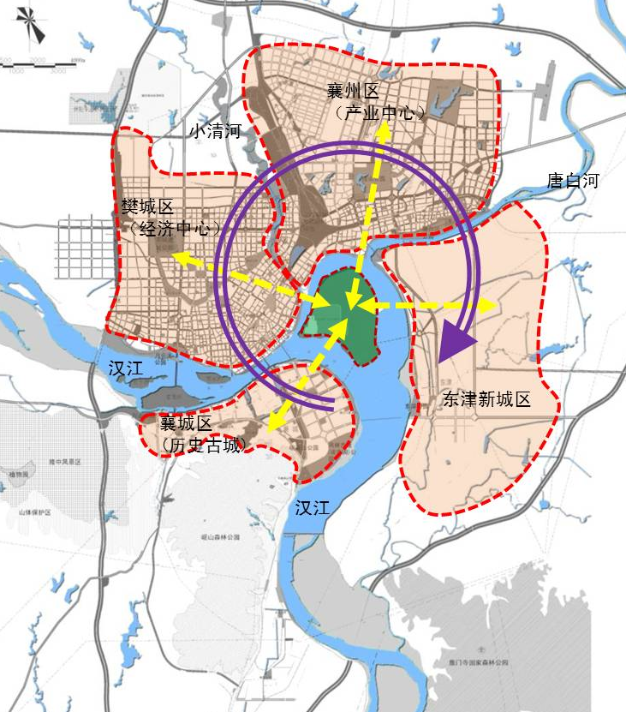
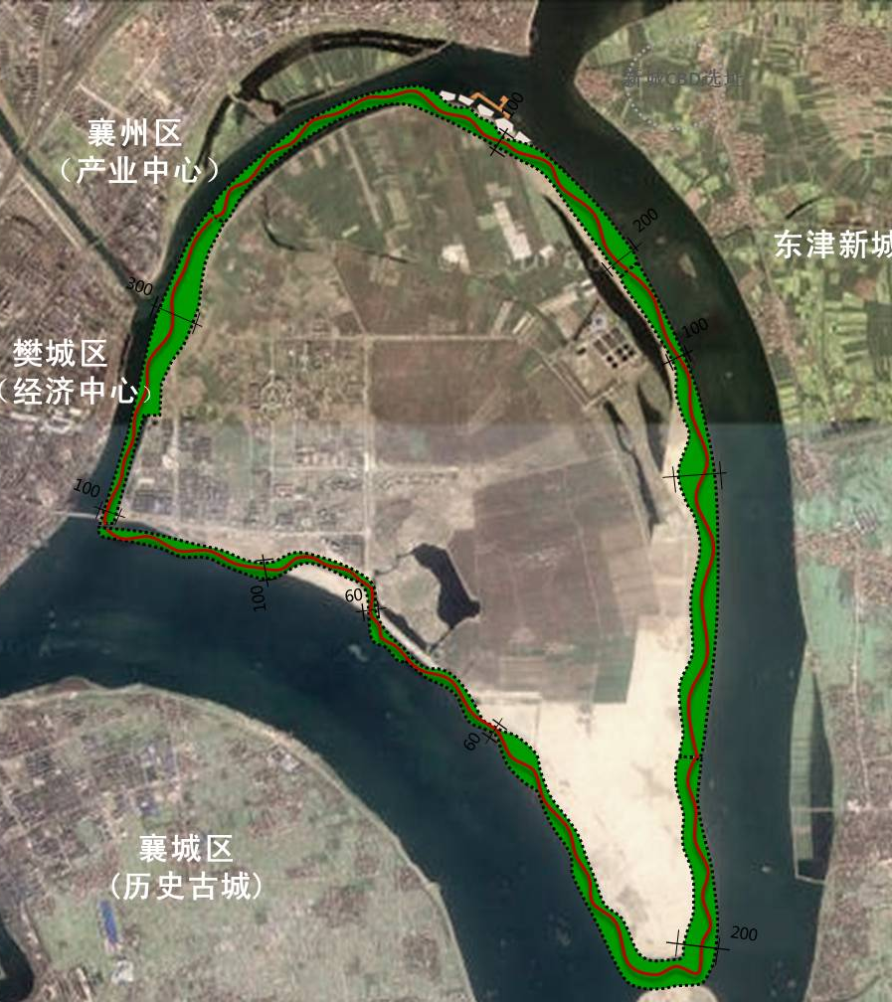
图1 鱼梁洲卫星地图及前期概念设计范围
图2鱼梁洲与城市周边地块关系示意

2绿道广泛被接纳的主要因素
鱼梁洲，一处沙洲，存在千年的历史，对于当地的生物多样性，生态与城市人居环境的和谐具有重要的意义。生态建设的概念能够如此形成社会共识，绿道的建设能够成为城市管理者所青睐的生态建设途径，归纳原因初步如下：
2.1最小代价获得城市形象的改善
绿道规划在短期内已在迅速展开，充分显示出其在解决人类生存环境等重大问题中的重要作用，具有强大的生命力。绿道建设能够使用较小的代价获得明显的生态效益和社会效益。因此能够为城市管理者所喜闻乐见，并且积极推广。从宏观到微观在不同的层面，进行着大量实践。事实上，伴随绿道概念内涵的逐渐深入，绿道的使用成本还需要在规划设计之初给予足够的考虑。
2．2城市快速扩张 对人居环境需求的客观要求
城镇不顾其社会经济发展水平和现实条件盲目搬抄袭大城市的城市化，在各类规划的文本中“做大，做强”的论调依旧大有市场。在实践效果中表现为：为城市过分追求体量扩张，粗鲁野蛮式的发展，会提前透支了城市可持续发展的动力与活力。
规模壮阔的城镇化建设洪流中，脆弱的自然环境在建设活动的侵蚀中，被破碎和肢解。城市与自然的图底关系在快速与剧烈的扭转着。自然生态环境的碎片散落在城市中，彼此不能够形成生态脉络与纽带。传统农耕时代的城市发展与环境关系，在《汉书·沟洫志》记载：“或久无害，稍筑室宅，遂成聚落”。由此可见，城市不仅仅为人类提供了一个生活的空间也充分展示出人与自然共处的生产和生活方式。当下城市发展的过程中，城市中的居民对人居环境的要求和期望日益提高，对生态自然休闲品质的需求日益增长。襄阳悠久的历史文化，这种文化资源的传承与享用，成为城市世俗生活的一种需求。以景观视角解读城市周边环境与城市的关系，反省城市的发展，绿道建设，客观上能够弥合城市中破碎的生态碎片，串联起城人居环境生活的线索。

3绿道建设的问题反思
3.1绿道建设重单条线路，轻视脉络建设
绿道建设不仅仅是塑造一个生态的背景关系，更是通过设计，为城镇居民提供具有活力的城市生活空间，包括商业服务设施，城市家具，休闲设施，活动空间等。因此绿道建设不仅仅是广袤大地上绿色的一撇，而是具备承载多重社会功能的绿色经络。绿道建设的系统性网络性在设计中应得到更多的体现和表达。现有城市由于旧的规划格局形成城市绿地类型多以“斑块”的形式存在于城市之中，但是破碎化的斑块格局并未改变。通过城市“绿道”的建设加强城市生态网络的建设，更好地发挥城市的生态功能。将斑块与城市整体勾连成网络，形成网络效益。
鱼梁洲位于四大城区的核心位置，与外部城区主要靠水上交通方式进行连接，在滨水绿带主要节点处布置游船码头，增强鱼梁洲与外部各城区的联系。因此在鱼梁洲绿道中，注重绿道与周边城市交通网络的彼此衔接，在绿道系统的相对独立中，保持与周边城市空间的交流和渗透。
3.2绿道概念的认知误差，操作过程过于简单化
绿道建设的可以具备多个层面的解读。微观层面，绿道与城市市民的生活发生直接联系，最能够体现城市的人文关怀。中观层面，关乎城市用地的规划格局。宏观层面，大到以山脉河流形成的绿道。在该层面主要是为城市发展提供良好的生态秩序。从空间尺度上来看绿道尺度和层次，可以跨越从微观的具体设计尺度到宏观的战略规划尺度；从地方、区域到国家甚至超越国土的尺度。
实践中，通常会将对上述概念的认知简化为“绿色通道”，甚至“带状绿化”。妄图通过几个带状绿化的建设，来达到城市生态环境优化的目标，力图用简单的“线”的建设，来达到网络的效益，因此“只见树木不见森林”的悖论在实践中时常发生，效果会大打折扣。鱼梁洲的绿道概念规划，需要跳出城市美化运动阴霾，在宏观视野下阅读周边场地关系，构建一个以绿道为切入点的绿色休闲网络，促进鱼梁洲未来城市活力的建设，构建城市未来发展的愿景。
3．3重建设，轻运营养护成本
绿道是一种具有经济、环境、社会价值的公共产品，在建设完毕后，未来运营与养护的问题也需要给予足够的关注。现阶段绿道建设的主导机构多以政府行为，绿道建设完毕后，在未来适用中的商业运营与养护尚没有足够的认识。因此绿道作为一种国内迅速发展的新生事物，未来在使用过程中的生态综合成本，社会效益成本等研究，还需要学界及政府的广泛重视。
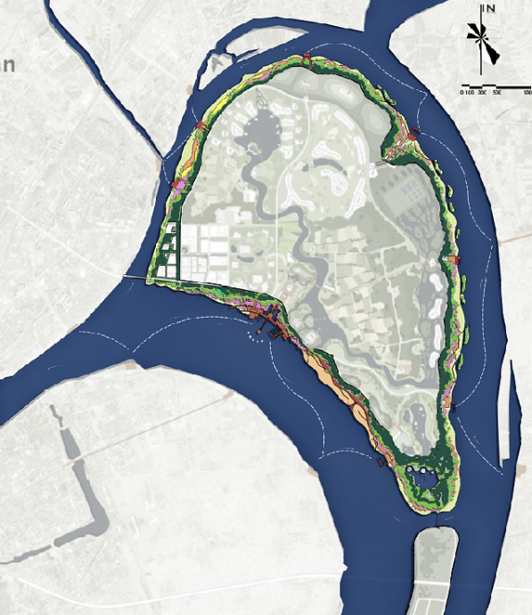
绿道建设固然能够在短期内提升地块形象，改善城市短期面貌，但是未来的运营、养护等综合成本将需要给予考虑。在绿道中设置与经营相关的硬件设施和软件构成，满足未来经营需求。同时未来的商业运营公司的介入，将是盘活景观资源的一个有效途径，发挥社会资源的高效率组织能力。

4实践措施
4.1建设绿道脉络，串联优质资源
以绿道为切入点发挥城市优质核心景观资源的辐射作用，将绿道的生态效益给予足够的关注。绿道具备一定弥合城市生态资源与城市建设用地的串联与纽带的作用，合理配置景观资源与城市发展的关系，兼顾城市休闲职能。在新型城镇化和建设生态文明的社会潮流下，在城市建设中将发挥越来越重要的作用，景观视野下的城镇发展的研究，也许成为是一种方向与主导。在景观设计的视野下，也许能够成为改善人居环境的一个方向与方法。结合区域与地段的地理环境特色、历史文脉等因素寻找和塑造地块的景观形态和特色，建筑为代表的物质环境与人文环境相互呼应，构建出地域特点的意境。
图3绿道设计概念图
通过绿道建设，将核心景观资源，鱼梁洲中最核心的地块作为城市中的景观资源。绿道规划在短期内已在全球迅速展开，充分显示出其在解决人类生存环境等重大问题中的重要作用，具有强大的生命力。鱼梁洲面积为17.55平方公里，堤岸总长23公里，是襄阳城市生态格局的重要组成部分。在城市整体空间上考量，该地块的合理建设，有助于盘活襄阳整体的城市格局。
4.2结合沿线设施，提供运营保障
在鱼梁洲未来的绿道建设中，不仅仅是一条线性的空间模式，而是为城市休闲游憩提供一个舞台空间。绿道上的公众活动成就了绿道的活力和魅力，是绿道可以永远保持旺盛生命力和活力的关键所在。在沿线设置不同的活动节点，最终将绿道打造成为集多样性为一体的风景廊道。参考美国绿道适用的经验，为削减淡旺季对绿道产业所带来的影响，成功推出了“季节性开发”模式，鱼梁洲绿道也可配合商业的探索，减少自身运营成本。在局部场地空间，设置商品售卖亭，城市驿站系列的茶室等。
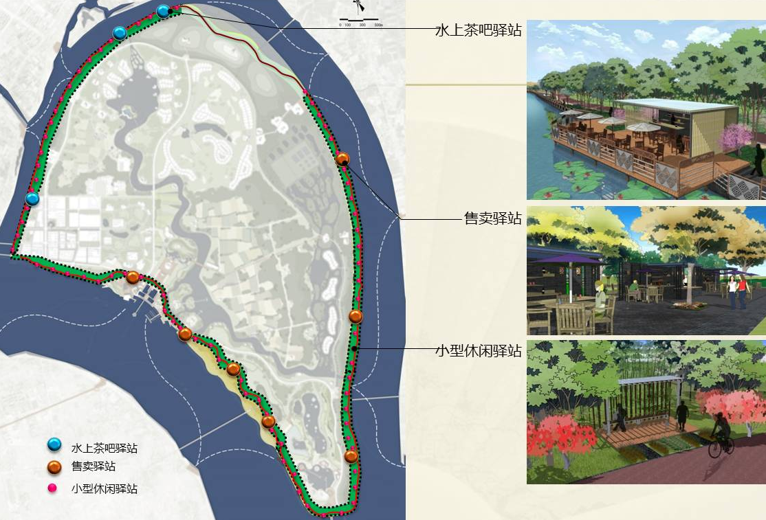
4.3选择实施用地，承载世俗生活
以绿道为核心，周边构建生态廊道，与周边优秀的景观资源相互联系。在生态效益上，实现了景观网络与城市用地彼此博弈关系的变化。从建设用地割裂景观基底，转化为景观网络对建设用地的合理分隔。景观环境在聚落环境构建中与聚落格局的发展呈现出相互激荡开来的积极意义，相互作用，互为补充。建构合理的人类生存空间，维系了城市发展的动力。
图4游憩设施设计
提供有活力的绿道中的生活体验，这样的项目不是政府领导的政绩工程，而是城市生态文明的生动体现。富有浓郁生活氛围的世俗生活画卷在绿道的线性空间中徐徐展开，具有鲜明的地域特征。著名诗人张九龄、王维、王昌龄等足迹遍及鱼梁洲，唐代田园诗人孟浩然常在鱼梁洲驻赏美景，吟唱出了“山寺钟鸣昼已昏，鱼梁洲头争渡喧”的诗句。通过文脉的提炼，将人文与自然的生动互动在游览的绿道中再现。
4.4挖掘城市文化，打造区域整体形象
襄阳是我国知名的历史文化名城，荆楚文化、三国文化、汉水文化及古城池文化为襄阳的四大特色文化，丰富的文化资源有助于构建一条古今一体，走进市民生活的历史文化长廊。绿道设计可以承担这样的功能展示的作用。
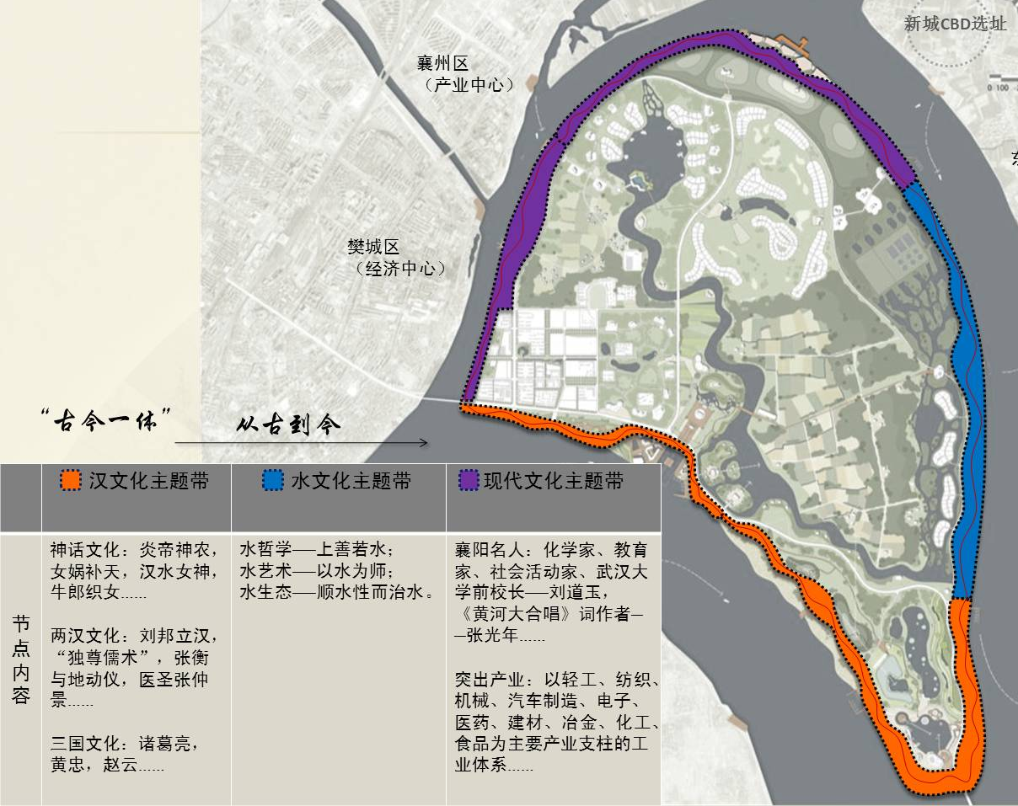
鱼梁洲有“汉江明珠”之美誉。从自然格局居上上看，位于整个城市的中心位置，近年来城市的发展，鱼梁洲的开发已经提到日程之上，因此通过鱼梁洲绿道建设，合理控制了州内建设活动扩张的边界，倡导人与自然的和谐关系。鱼梁洲绿道建设也是襄阳城市格局中的重要构成元素。
在鱼梁洲绿道建设中，结合周边景观打造的需求，设置一定的停留空间，作为未来休闲绿道上的停留节点。鱼梁洲四周水面达30多平方公里，水质达国家二类水质标准。洲上至今依然保持着天然的生态环境。以绿道设计为切入点，有助于探讨一种灵活的、生态的、可持续创造的方法，引导城市景观资源的整合，创造出适宜的城市环境。
图5历史文脉展示

五结束语
“绿道”作为城市的生态基础设施建设的重要组成部分，同城市的市政基础设施建设具有同等重要的作用，是城市生态文明建设的重要的一环。绿道的城市生态价值，在国际上已经被多个国家实践，并且取得较好的综合环境效益。未来在城镇化的扩张中，绿道将发挥着越来越重要的角色。在城市绿道建设中，将充分发挥绿色网络的综合作用，为城市居民提供完善的城市公共空间，成为城市生活的重要载体。

参考文献：
1、尤传楷．“翡翠项链”是合肥人的骄傲——从波士顿“宝石项链”说起［Ｊ］．中国园林，２００１，（５）
2、崔敏，刘文敬 绿道理念指导下的森林城市研究初探--以重庆市都市区绿色空间串联网络规划为例 绿色交通规则 2011， NO3 第10卷 总第89期
3、刑忠，徐晓波著 城市绿色廊道价值研究 重庆建筑， 2008（5）
4、金利霞，江璐明 珠三角绿道经营管理模式与区域协调机制探究—美国路道之借鉴[J]规划师，2012，28（2）
5、李开然 绿道网络的生态廊道功能及其规划原则[J]中国园林，2010，（3）
6、图1 网络下载，略改动，文中引用图片除注明外，均为东方艾地景观规划设计院设计成果。
注：1本文以设计前期规划草案为研究案例，项目伴随实践进程，会有一定的变更与提升。

作者简介
周 浩 男 1977年1月生 硕士 北京京林联合景观规划设计院有限公司 建筑师 设计室主任
李雅静 女 1977年2月生 硕士 湖北省城市规划设计研究院 高级规划师

